GEWIJZIGDE TEKST ARTIKEL 9 VAN HET CONTRACT EENVOUDIGE WERKEN
D.D. 22 NOVEMBER 2022
BEHORENDE BIJ DE NOTA VAN INLICHTINGEN VOOR:
4931608 | Het uitvoeren van preventief-, correctief (manco’s), storingsonderhoud en inspecties aan (niet beveiligde) poorten en slagbomen e.a. op Defensieterreinen
Artikel 9 wordt als volgt gewijzigd:
Artikel 9 Verplichtingen Social Return
- De aannemer verbindt zich ertoe, gedurende de looptijd van de overeenkomst, 5% van de waarde van de loonsom te besteden aan werk(ervarings)plaatsen voor personen uit de doelgroep:
1. Wet Werk en Bijstand (WWB) gerechtigden, die langer werkloos zijn dan 12 maanden, 50 jaar of ouder zijn en/of die zonder re-integratie ondersteuning of andere begeleiding niet zelfstandig aan werk kunnen komen;
2. Werkloosheidswet (WW) gerechtigden, die langer werkloos zijn dan 12 maanden, en/of 50 jaar of ouder zijn, in aansluiting op de premiekorting oudere werknemers;
3. Wet Werk en Inkomen naar Arbeidsvermogen (WIA) gerechtigden;
4. Regeling Werkhervatting Gedeeltelijk Arbeidsgeschikten
(WGA) gerechtigden;
5. Wet Arbeidsongeschiktheid zelfstandigen (WAZ) gerechtigden;
6. Wet Arbeidsongeschiktheidsvoorziening Jonggehandicapten
(WAJONG) gerechtigden;
7. Wet Inkomensvoorziening Oudere en gedeeltelijk Arbeidsongeschikte Werkloze werknemers (IOAW) gerechtigden;
8. De Wet Inkomensvoorziening Oudere en gedeeltelijk Arbeidsongeschikte Gewezen Zelfstandigen (IOAZ) gerechtigden;
9. Wet Sociale Werkvoorziening (WSW) geïndiceerden;
10. Leer-/werkplekken of lonen voor niet uitkeringsgerechtigde werkzoekenden (nuggers);
11. Leer-/werkplekken of lonen voor vroegtijdig schoolverlaters en jongeren met onvoldoende kwalificaties; en
12. Leer-/werkplekken in het kader van BOL/BBL opleidingen, VSO en/of praktijkscholen.
Als de in deze bepaling genoemde wetten vervanging krijgen in nieuwe wetten, dan verwijst deze bepaling voortaan naar die nieuwe wetten.

- De aannemer stuurt aan de Opdrachtgever elk jaar, uiterlijk 14 dagen na ommekomst van deze periode, een geheel ingevuld en ondertekend verantwoordingsformulier social return toe. Dit verantwoordingsformulier social return is opgenomen als Bijlage 1 bij dit Contract Eenvoudige Werken..

- De Opdrachtgever controleert op basis van het verantwoordingsformulier social return of de aannemer voldoet aan de verplichting genoemd in deze bepaling onder sub a.

- Constateert de Opdrachtgever op basis van het verantwoordingsformulier social return dat de aannemer gedurende de looptijd van de overeenkomst tweemaal achtereen niet het percentage haalt genoemd als verplichting in deze bepaling onder sub a, dan treedt zij met de aannemer in overleg.
Op basis van dit overleg:
- Stellen de Opdrachtgever en de aannemer de oorzaken vast voor het niet behalen van het genoemde percentage door de aannemer. De aannemer wordt niet gehouden aan het percentage als bedoeld in deze bepaling onder sub a voor zover hij aannemelijk maakt dat er geen geschikte kandidaten zijn.

- Stellen de Opdrachtgever en de aannemer maatregelen vast voor het verbeterd nakomen van de verplichting tot "social return" door de aannemer. Zij nemen deze maatregelen op in de documenten als bedoeld in paragraaf 27 van de UAV 2012.

- Het overleg beschreven in deze besteksbepaling onder sub d laat de mogelijkheid voor de Opdrachtgever tot het opleggen van de sanctie genoemd in deze bepaling onder sub f en g onverlet.

- Als de aannemer de verplichting genoemd in deze bepaling onder sub a niet nakomt, dan kan de Opdrachtgever naar rato van de bijdrage Social Return die de aannemer moest doen, betalingen inhouden of storneren op de waarde van de overeenkomst.

- De inhouding of stornering genoemd in deze bepaling onder sub f vindt niet plaats als het voldoen aan de verplichting genoemd in deze bepaling onder sub a niet toe te rekenen is aan de aannemer. De aannemer dient dan aannemelijk te maken dat er geen geschikte kandidaten zijn gevonden. De bewijslast rust te te allen tijde bij de aannemer.
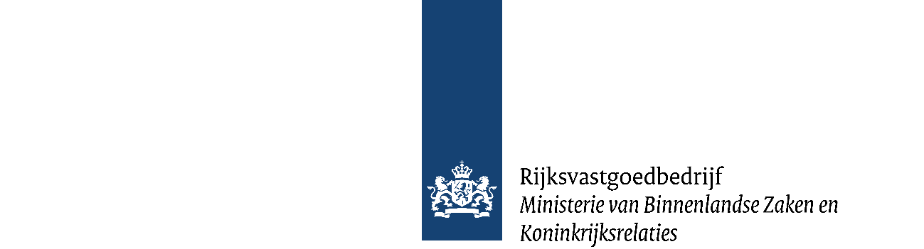
Social return 2.0
Naast de klassieke variant social return is sinds 1 januari 2018 de werkwijze 'maatwerk voor
mensen' mogelijk. In deze variant is meer ruimte voor maatwerk opgenomen met het oogmerk de
effectiviteit te verhogen. Meer informatie over deze variant kunt u vinden op
www.maatwerkvoormensen.nl.

Social return 2.0 biedt meer mogelijkheden dan de klassieke variant doordat een vrijere invulling is
toegestaan. Zo mag in deze variant de invulling zowel direct als indirect verband houden met de
opdracht.

Eisen:
U kunt, in overleg met, en na goedkeuring van, een nader aan te wijzen adviserend contactpersoon
van het RVB, in de transitiefase met een uitgewerkt voorstel komen voor invulling van de Social
Return 2.0. Wij stellen hieraan de volgende eisen:

- Het voorstel moet bestaan uit het bieden van werkervaringsplaatsen aan mensen uit de doelgroep (zie lid a, categorieën 1 t/m 12) en/of anderszins, naar oordeel van het RVB, initiatieven zijn die bijdragen aan een verbetering van de kansen van personen uit voornoemde doelgroep (toegevoegde categorie 13: 'Overig').
- De inzet kan besteed worden binnen de opdracht maar mag ook buiten de opdracht worden besteed.
- Het mag niet gaan om reeds bestaande social return initiatieven in uw organisatie, tenzij het een uitbreiding betreft; het moet een nieuw of extra initiatief of een nieuwe of extra inzet van personen betreffen;
- De social return inspanningen worden onderdeel van het kwaliteitsplan en dienen door u op deze eenzelfde wijze te worden beheerst.
- De financiële waarde dient, gelijk aan de social return 1.0 verplichting, in beginssel 5% van de waarde van de loonsom op het contract betreffen.
- U rapporteert het Rijksvastgoedbedrijf iedere 4 maanden over de gerealiseerde SR-activiteiten en licht daarbij toe wat uw inziens de toegevoegde waarde is voor de betreffende persoon/personen en het maatschappelijk domein. Verder geeft u zowel de financiële waarde over die periode aan als de actuele cumulatieve waarde. U maakt daarbij gebruik van het rapportagesjabloon in bijlage 8 van het Contract Eenvoudige Werken Formulier Social Return.

